Chương 3. MÔ HÌNH HÓA CHI TIẾT CÁC QUY TRÌNH BẰNG
BPMN VÀ PHÂN TÍCH CÁC QUY TRÌNH

3.2. Thu gom – Tập kết (Pickup & Consolidation)
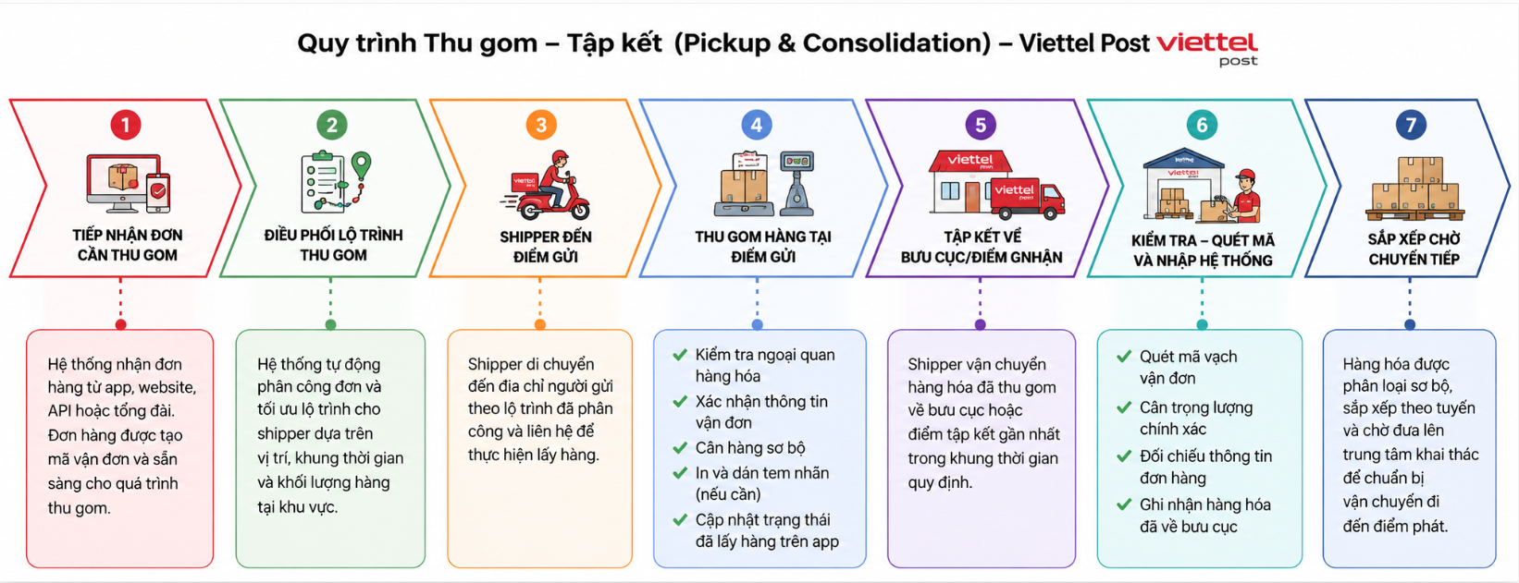

3.2.1 Mô tả quy trình
Quy trình Thu gom – Tập kết (Pickup & Consolidation) là giai đoạn tiếp nhận yêu cầu lấy hàng từ khách hàng, thực hiện thu gom hàng hóa tại địa điểm gửi và vận chuyển về bưu cục hoặc điểm tập kết để chuẩn bị cho quá trình khai thác và vận chuyển. Quy trình này nhằm đảm bảo hàng hóa được tiếp nhận đúng thông tin, đúng quy cách và sẵn sàng chuyển sang giai đoạn phân loại, vận chuyển.

3.2.1.1. Tạo yêu cầu lấy hàng
Khách hàng tạo yêu cầu lấy hàng thông qua ứng dụng, website hoặc các kênh dịch vụ của Viettel Post. Sau khi tạo đơn thành công, khách hàng có thể theo dõi trạng thái lấy hàng trên hệ thống.

3.2.1.2. Tiếp nhận và kiểm tra thông tin đơn hàng
Hệ thống hoặc điều phối viên tiếp nhận yêu cầu lấy hàng và kiểm tra các thông tin của đơn hàng như địa chỉ người gửi, thông tin người nhận, loại hàng hóa, trọng lượng và thời gian lấy hàng.
Sau khi kiểm tra, hệ thống đánh giá tính đầy đủ của thông tin:
Nếu thông tin chưa đầy đủ, điều phối viên yêu cầu khách hàng bổ sung thông tin và cập nhật lại đơn hàng trước khi tiếp tục xử lý.
Nếu thông tin đầy đủ, đơn hàng được chuyển sang bước điều phối nhân viên thu gom.

3.2.1.3. Điều phối và thực hiện thu gom
Điều phối viên phân công shipper phù hợp dựa trên khu vực, tuyến đường và khối lượng công việc hiện tại.
Sau khi nhận nhiệm vụ, shipper di chuyển đến địa điểm gửi hàng để thực hiện thu gom. Tại đây, shipper kiểm tra ngoại quan hàng hóa, cân trọng lượng sơ bộ và đánh giá điều kiện vận chuyển.
Nếu hàng hóa không đạt yêu cầu (đóng gói chưa đúng quy cách, thông tin chưa chính xác hoặc thuộc danh mục không nhận vận chuyển), shipper yêu cầu khách hàng đóng gói lại hoặc từ chối nhận hàng.
Nếu hàng hóa đạt yêu cầu, shipper tiến hành cân hàng, in và dán tem vận đơn (nếu cần), sau đó cập nhật trạng thái "Đã lấy hàng" trên hệ thống.

3.2.1.4. Tập kết hàng hóa tại bưu cục
Sau khi hoàn thành việc thu gom, shipper vận chuyển hàng hóa về bưu cục hoặc điểm tập kết gần nhất.
Tại bưu cục, nhân viên khai thác tiếp nhận hàng, quét mã vận đơn, cân trọng lượng chính xác và đối chiếu thông tin trên hệ thống. Hàng hóa sau đó được phân loại sơ bộ theo tuyến vận chuyển và sắp xếp chờ chuyển đến trung tâm khai thác để tiếp tục các công đoạn vận chuyển đến nơi nhận.

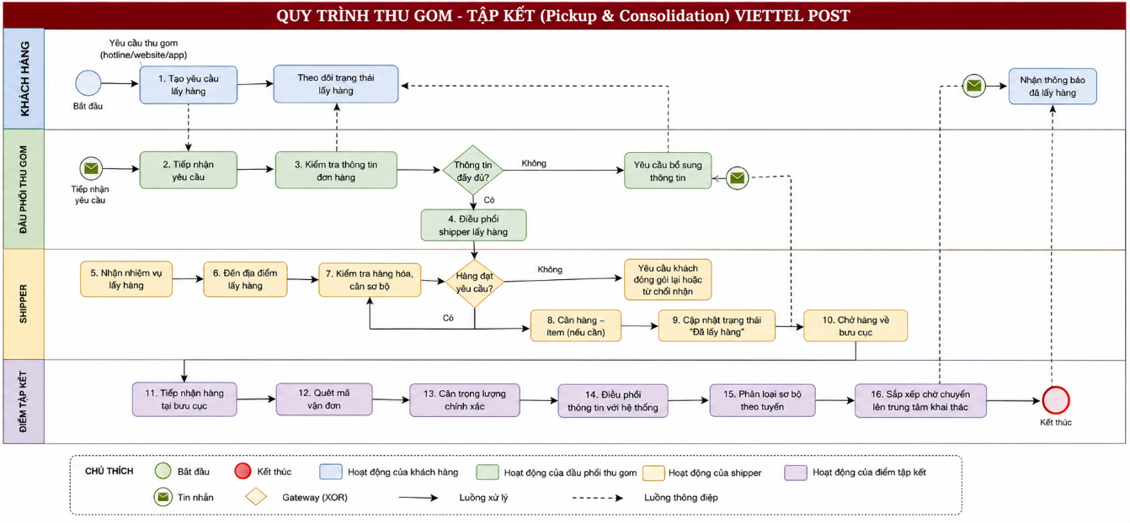
Hình 3. 2 Mô hình BPMN Thu gom – Tập kết

3.2.2. Phân tích quy trình

3.2.2.1. Các tác nhân tham gia quy trình:
- Khách hàng: Tạo yêu cầu lấy hàng, cung cấp thông tin đơn hàng và chuẩn bị hàng hóa để shipper đến thu gom.
- Điều phối viên thu gom: Tiếp nhận yêu cầu lấy hàng, kiểm tra thông tin đơn hàng, yêu cầu khách hàng bổ sung thông tin (nếu cần) và điều phối shipper thực hiện thu gom.
- Nhân viên thu gom (Shipper): Nhận nhiệm vụ lấy hàng, đến địa điểm gửi, kiểm tra hàng hóa, cân sơ bộ, in tem vận đơn (nếu cần), cập nhật trạng thái đơn hàng và vận chuyển hàng hóa về bưu cục.
- Nhân viên khai thác bưu cục: Tiếp nhận hàng hóa, quét mã vận đơn, cân trọng lượng chính xác, đối chiếu thông tin với hệ thống, phân loại sơ bộ theo tuyến và sắp xếp hàng hóa chờ chuyển đến trung tâm khai thác.

3.2.2.2. Khách hàng của quy trình này:
- Khách hàng chính: Người gửi hàng (khách hàng tạo yêu cầu lấy hàng).
- Khách hàng thứ cấp: Bộ phận khai thác và bộ phận vận chuyển của Viettel Post tiếp nhận hàng hóa sau khi hoàn thành công đoạn thu gom – tập kết.

3.2.2.3. Giá trị mang lại:
- Tiếp nhận yêu cầu lấy hàng nhanh chóng và xử lý theo đúng quy trình.
- Kiểm tra thông tin đơn hàng trước khi thu gom nhằm hạn chế sai sót trong quá trình vận chuyển.
- Điều phối shipper hợp lý, tối ưu tuyến đường và nâng cao hiệu quả thu gom.
- Đảm bảo hàng hóa được kiểm tra, cân đo và dán tem vận đơn trước khi đưa vào hệ thống khai thác.
- Cập nhật trạng thái đơn hàng theo thời gian thực giúp khách hàng dễ dàng theo dõi.
- Hàng hóa được tập kết đúng bưu cục, phân loại sơ bộ theo tuyến và sẵn sàng chuyển sang quy trình khai thác – vận chuyển.

3.2.2.4. Những kết quả có thể đạt được của quy trình:
- Thông tin đơn hàng đầy đủ, hệ thống điều phối shipper thực hiện thu gom thành công.
- Thông tin đơn hàng chưa đầy đủ, khách hàng được yêu cầu bổ sung thông tin trước khi tiếp tục xử lý.
- Hàng hóa đạt yêu cầu vận chuyển, shipper thực hiện thu gom, cập nhật trạng thái và vận chuyển về bưu cục.
- Hàng hóa không đạt yêu cầu, shipper yêu cầu khách hàng đóng gói lại hoặc từ chối nhận hàng theo quy định.
- Hàng hóa được tiếp nhận tại bưu cục, quét mã, cân trọng lượng, đối chiếu thông tin, phân loại sơ bộ và sắp xếp chờ chuyển đến trung tâm khai thác.

3.2.3. Phân tích định tính

3.2.3.1. Phân tích giá trị gia tăng

Hoạt động | Người thực hiện | Loại giá trị
1. Tạo yêu cầu lấy hàng | Hệ thống/Điều phối viên | VA
2. Tiếp nhận yêu cầu | Điều phối viên | BVA
3. Kiểm tra thông tin đơn hàng | Điều phối viên | BVA
4. Điều phối shipper lấy hàng | Điều phối viên | BVA
5. Nhận nhiệm vụ lấy hàng | Shipper | BVA
6. Đến địa điểm gửi | Shipper | VA
7. Kiểm tra ngoại quan, cân sơ bộ | Shipper | VA
8. Cân hàng, in và dán tem | Shipper | VA
9. Cập nhật trạng thái "Đã lấy hàng" | Shipper | BVA
10. Chở hàng về bưu cục | Shipper | VA
11. Tiếp nhận hàng tại bưu cục | Nhân viên khai thác | VA
12. Quét mã vận đơn | Nhân viên khai thác | BVA
13. Cân trọng lượng chính xác | Nhân viên khai thác | VA
14. Đối chiếu thông tin với hệ thống | Nhân viên khai thác | BVA
15. Phân loại sơ bộ theo tuyến | Nhân viên khai thác | VA
16. Sắp xếp chờ chuyển trung tâm khai thác | Nhân viên khai thác | BVA
Bảng 3. 1 Phân tích giá trị gia tăng thu gom – tập kết

3.2.3.2. Phân tích lãng phí
Loại lãng phí | Ví dụ trong quy trình
Hold | Shipper chờ khách chuẩn bị hàng, chờ điều phối nhiệm vụ hoặc chờ tiếp nhận hàng tại bưu cục.
Move | Shipper phải di chuyển quãng đường xa giữa nhiều điểm lấy hàng hoặc quay đầu nhiều lần do lộ trình chưa tối ưu.
Transportation | Hàng phải chuyển qua nhiều điểm tập kết trước khi đến trung tâm khai thác.
Over – do | Kiểm tra, cân hoặc nhập thông tin hàng hóa nhiều lần tại điểm gửi và bưu cục.
Defect | Sai thông tin đơn hàng, sai địa chỉ, sai khối lượng hoặc dán nhầm tem vận đơn khiến phải xử lý lại.
Inventory | Hàng hóa tồn tại bưu cục do chưa đủ chuyến xe hoặc chưa đến giờ khai thác.
Bảng 3. 2 Phân tích lãng phí thu gom – tập kết

3.2.4. Phân tích định lượng

3.2.4.1. Thời gian
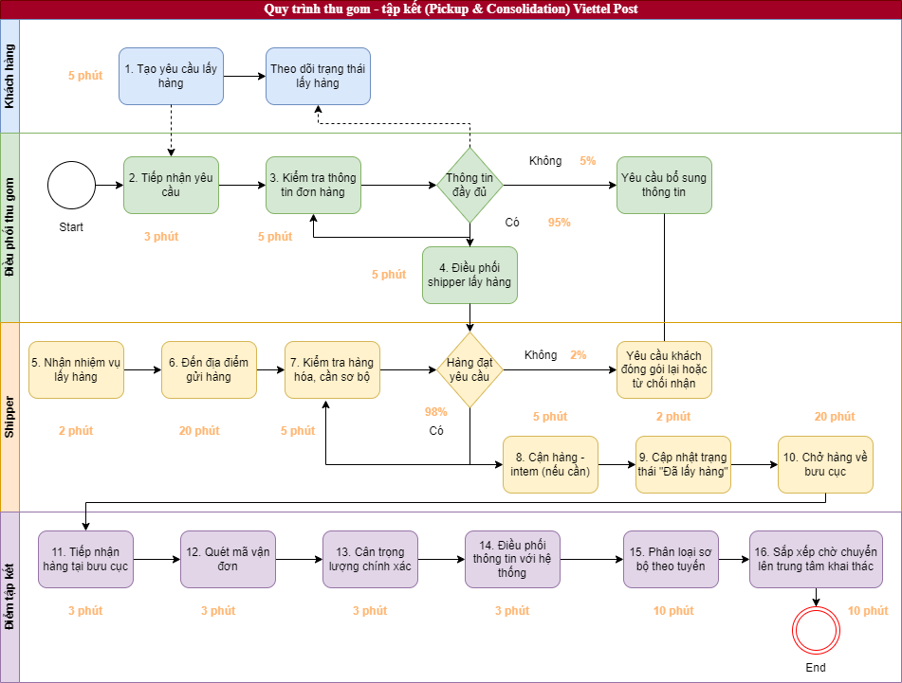
Hình 3. 3 Định lượng thời gian xử lý đơn hàng
Thời gian chu kì của quy trình:
Hoạt động | Thời gian | Quy đổi(ngày)
1. Tạo yêu cầu lấy hàng | 5 phút | 0.010
2. Tiếp nhận yêu cầu | 3 phút | 0.006
3. Kiểm tra thông tin đơn hàng | 5 phút | 0.010
4. Điều phối shipper lấy hàng | 5 phút | 0.010
5. Nhận nhiệm vụ lấy hàng | 2 phút | 0.004
6. Đến địa điểm gửi | 20 phút | 0.042
7. Kiểm tra hàng hóa, cân sơ bộ | 5 phút | 0.010
8. Cân hàng - In tem (nếu cần) | 5 giờ | 0.010
9. Cập nhật trạng thái "Đã lấy hàng" | 2 phút | 0.004
10. Chở hàng về bưu cục | 20 phút | 0.042
11. Tiếp nhận hàng tại bưu cục | 3 phút | 0.006
12. Quét mã vận đơn | 3 phút | 0.006
13. Cân trọng lượng chính xác | 3 phút | 0.006
14. Đối chiếu thông tin với hệ thống | 3 phút | 0.006
15. Phân loại sơ bộ theo tuyến | 10 phút | 0.021
16. Sắp xếp chờ chuyển trung tâm khai thác | 10 phút | 0.021

Theo xác suất trên sơ đồ
Thông tin đầy đủ?
- Có = 95%
- Không = 5%
0.006 +0.010 +0.95×0.010 = 0.0255

Hàng đạt yêu cầu?
- Có = 98%
- Không = 2%
+0.004 +0.042 +0.010 +0.98×( 0.010 +0.004 +0.042 +0.006 +0.006 +0.006 +0.006 +0.021 +0.021 ) = 0.17556

Thời gian chu kỳ (Cycle Time):
0.214 + 0.05 × 0.010 + 0.02 × 0.004 = 0.214 + 0.0005 + 0.00008= 0.21458 = 0.214 + 0.0005 + 0.00008 = 0.21458 = 0.214 + 0.0005 + 0.00008 = 0.21458
Thời gian xử lý của quy trình là:
0.010 + 0.006 + 0.010 + 0.010 + 0.004 + 0.042 + 0.010 + 0.010 + 0.004 + 0.042 +0.006 + 0.006 + 0.006 + 0.006 + 0.021 + 0.021 = 0.214
Hiệu suất thời gian:
0.214 / 0.215 x 100% = 99.53%

3.1.4.2. Chi phí
Với 01 điều phối viên, 01 shipper và 01 nhân viên khai thác tham gia quy trình Thu gom – Tập kết.
Nhân sự | Chi phí
Điều phối thu gom | 500.000 VNĐ/ngày
Shipper | 350.000 VNĐ/ngày
Nhân viên khai thác | 400.000 VNĐ/ngày

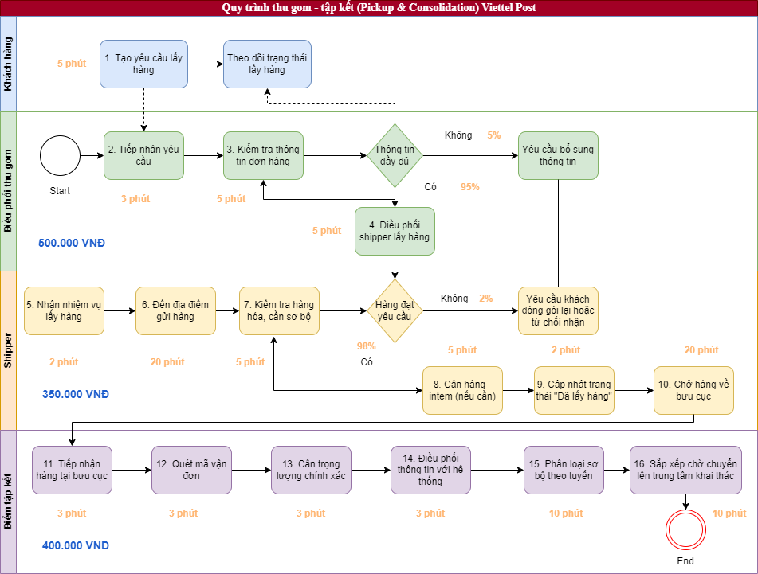
Hình 3. 4 Chi phí thu gom – tập kết.
Thời gian chu kỳ của Điều phối thu gom:
0.006 + 0.010 + 0.95 × 0.010 = 0.0255 ngày
Thời gian chu kỳ của Shipper:
0.004 + 0.042 + 0.010 + 0.98 × (0.010 + 0.004 + 0.042) = 0.11088 ngày
Thời gian chu kỳ của Nhân viên điểm tập kết:
0.006 + 0.006 + 0.006 + 0.006 + 0.021 + 0.021 = 0.066 ngày
Chi phí cho một chu kỳ Thu gom – Tập kết:
Điều phối viên:
0.0255 × 500.000 = 12.750 VNĐ
Shipper:
0.11088 × 350.000 = 38.808 VNĐ
Nhân viên điểm tập kết:
0.066 × 400.000 = 26.400 VNĐ

Tổng chi phí xử lý:
12.750 + 38.808 + 26.400 = 77.958 VNĐ
Hiệu suất chi phí:
77.958 / 78.600 x 100% = 99.18%

